**AXIS Voice Morphing**

YUK, BUAT HARIMU LEBIH SERU!

Ceriakan harimu dengan berbagi tawa saat telponan bareng teman.

Ubah suaramu waktu nelpon teman-temanmu dengan fitur Voice Morphing dari layanan AXIS dan mulailah berbagi tawa suka bersama :)

Ayo coba fitur Voice Morphing dengan memilih salah satu dari jenis suara ini!

|  |  |
| --- | --- |
| **Kode Voice Morphing** | **Modifikasi Suara** |
| 1212 | suara **pria** |
| 1213 | suara **chipmunk** |

Cara nelpon: (kode voice morphing)(nomor tujuan) lalu tekan OK/Yes

Contoh:  
Jika ingin menghubungi nomor 08388888888, kamu bisa menekan 121308388888888 dan temanmu akan mendengar suaramu berubah menjadi suara chipmunk. Seru kan?

* Kamu hanya bisa menggunakan layanan Voice Morphing untuk menelpon ke semua nomor AXIS selama 40 detik pertama.
* Layanan tidak berlaku untuk penggunaan Telpon Internasional, Telpon Premium, Telpon VoIP, dan menghubungi nomor fixed line, Call Center atau Nomor Spesial (polisi, rumah sakit, dll)
* Menelpon nomor AXIS akan dikenakan **Rp 1100/menit**
* Tarif sudah termasuk PPN 10%
* Untuk menonaktifkan layanan ini, tekan **\*878*7#** dari nomor AXIS-mu. Untuk informasi lebih lanjut, [klik di sini](http://www.axisworld.co.id/VoiceMorphing#infos). (pop-up)

**Isi Pop-Up:**

Tekan **\*878*7#** dari nomor AXIS-mu untuk mengijinkan atau menonaktifkan layanan *Voice Morphing*.

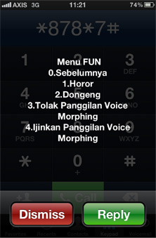

Tekan **3** untuk menolak panggilan yang menggunakan layanan *Voice Morphing (blacklist)*.

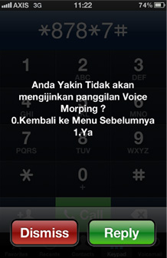

Tekan **4** untuk mengaktifkan kembali layanan *Voice Morphing* jika sebelumnya sudah melakukan*blacklist*.

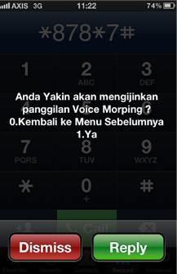

Tarif, masa berlaku, spesifikasi produk, dan ketentuan lainnya sewaktu-waktu dapat berubah.